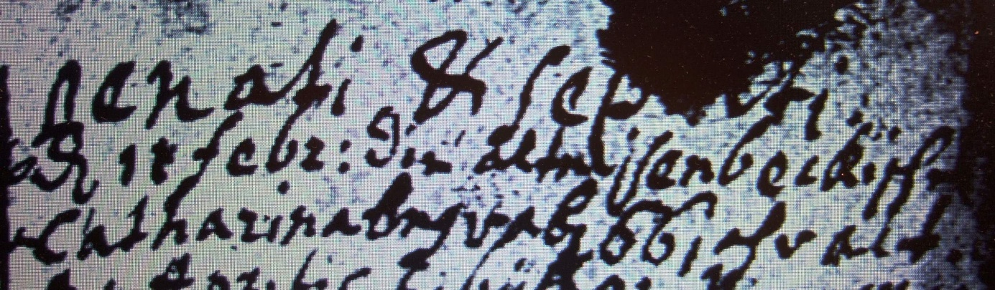

Kirchenbuch Berge 1738; ARCHION-Bild 48 in „Taufen etc. 1696 – 1765“
Abschrift:
„Denati & Sepulti (Gestorbene und Begrabene, KJK); d 11 Febr: die alte Isenbeckische, Catharina, begraben 66 Jahr alt“.

